**CAMPUS SALVATOR**

**Rechts voor de geparkeerde auto’s neem je de weg naar beneden**

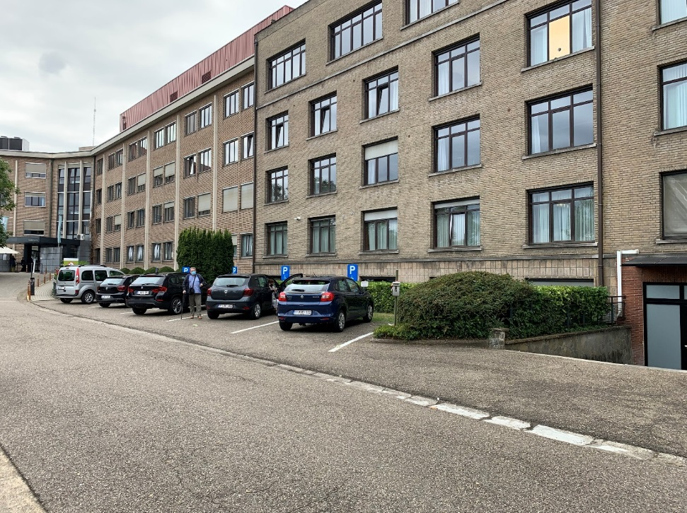

**Rechts van de deur zie je de badge lezer**

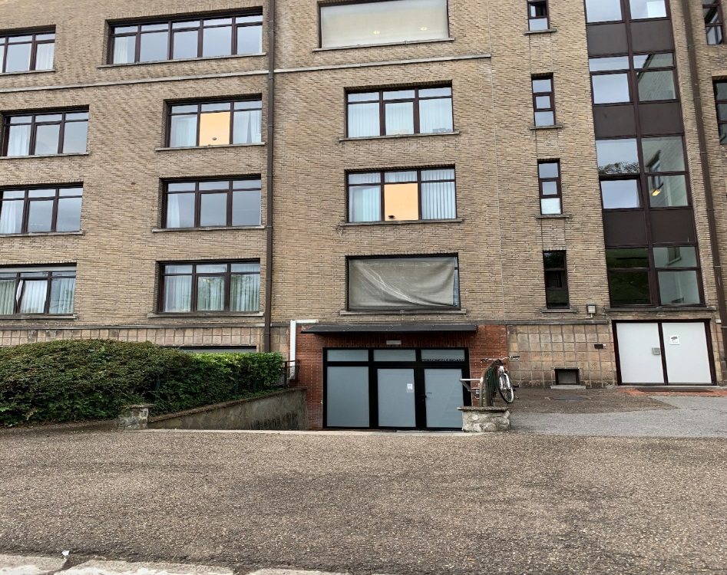

**Neem de gang naar links voor de ingang van de kleedkamers van het vast personeel**

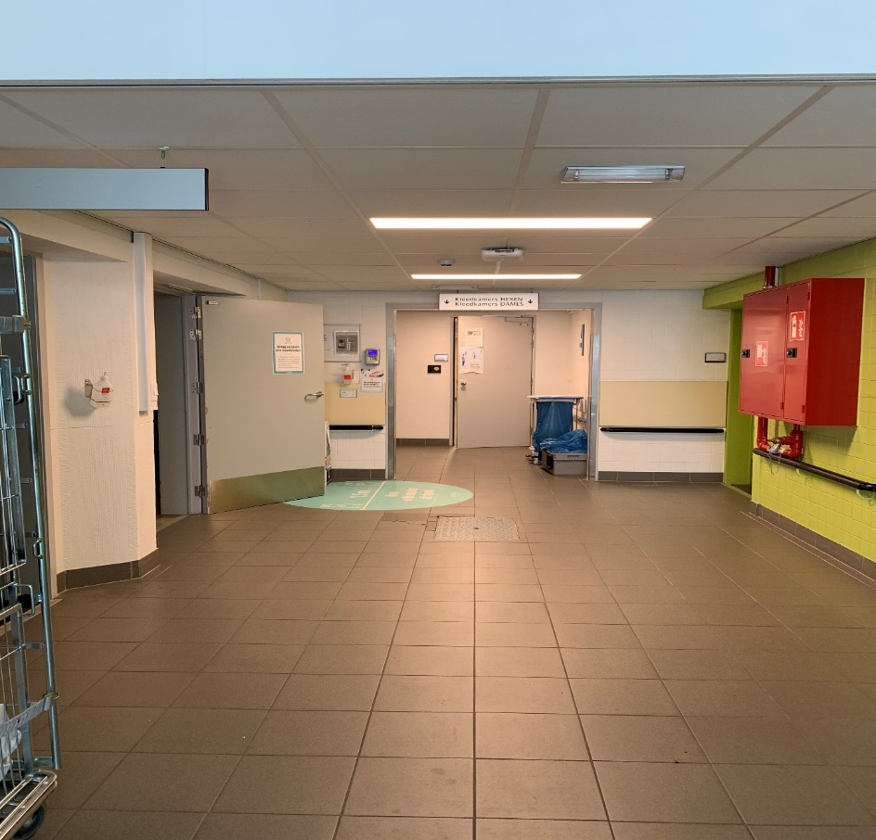

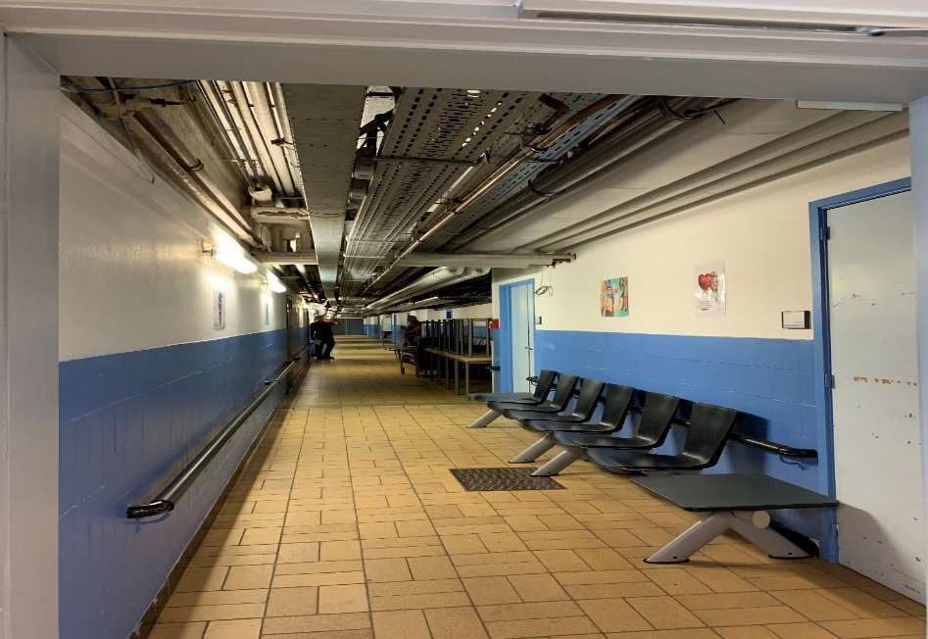

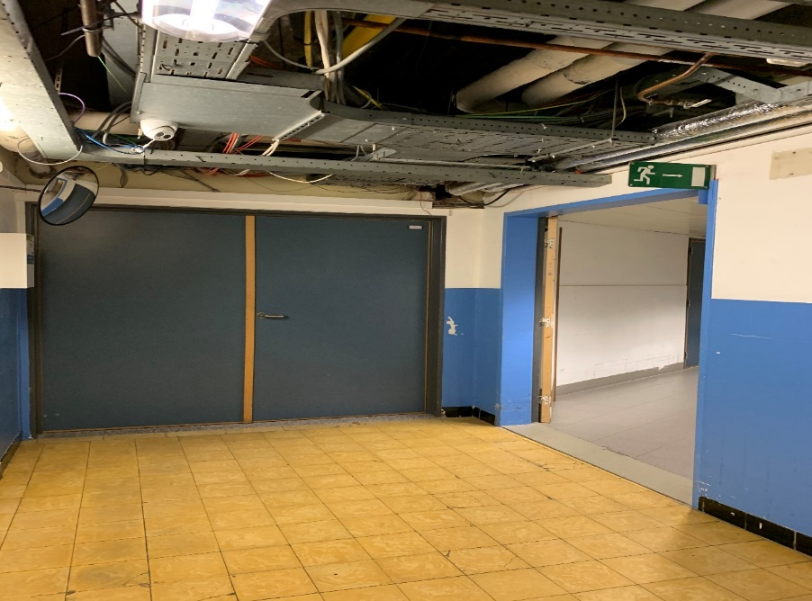

**Aan het einde van deze gang neem je de deur naar rechts**

**Hou rechts aan en ga deze gang in**

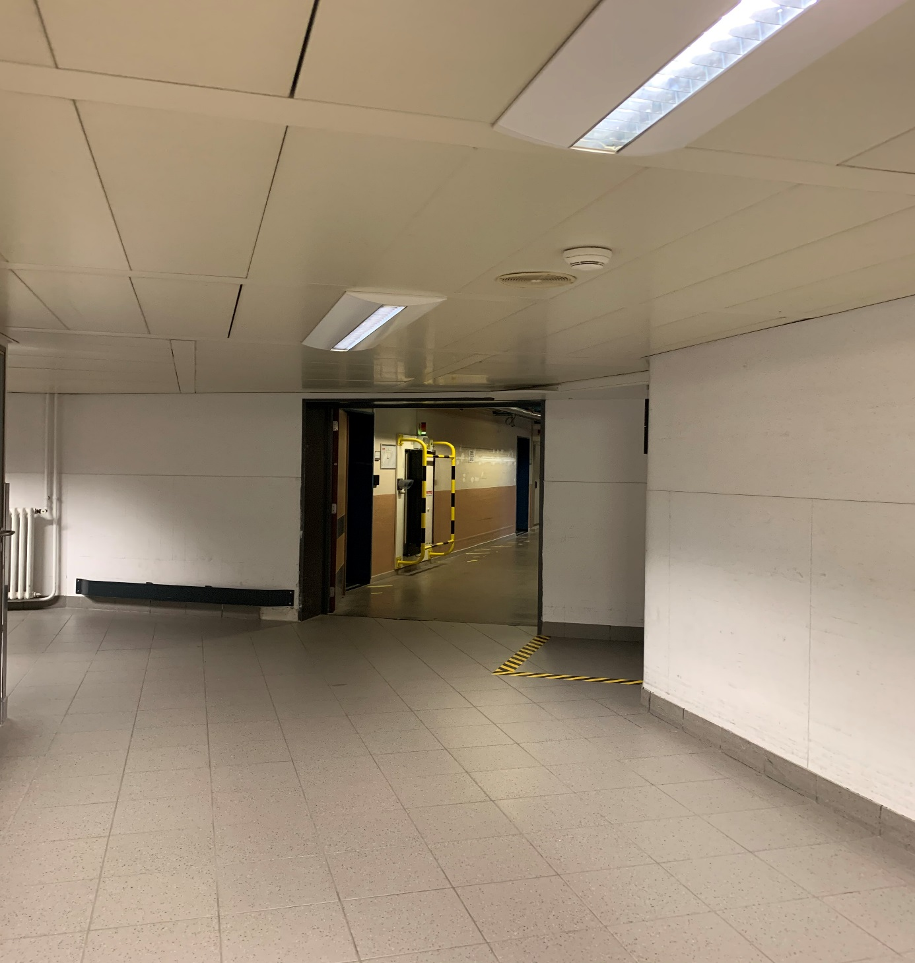

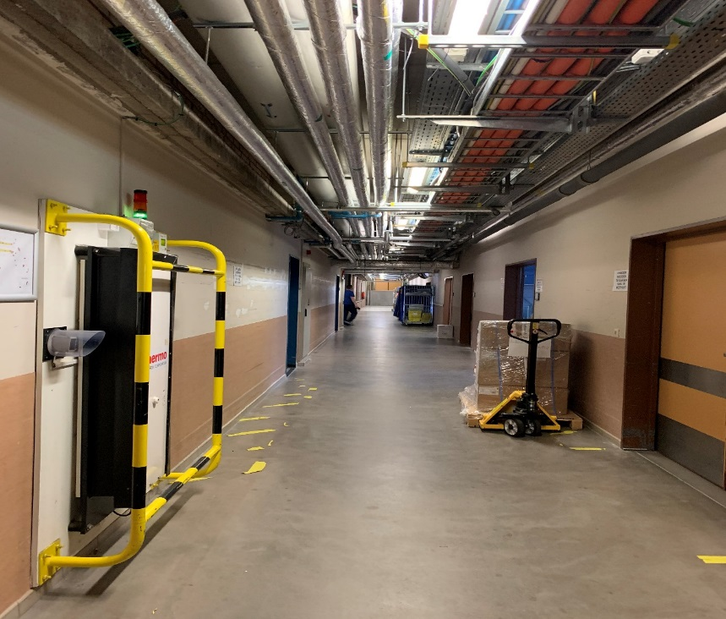

**Volg deze gang tot aan de stalen plaat**

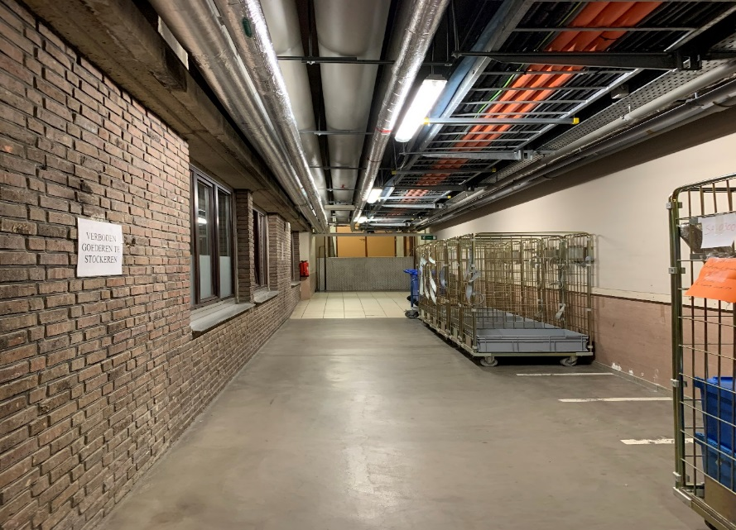

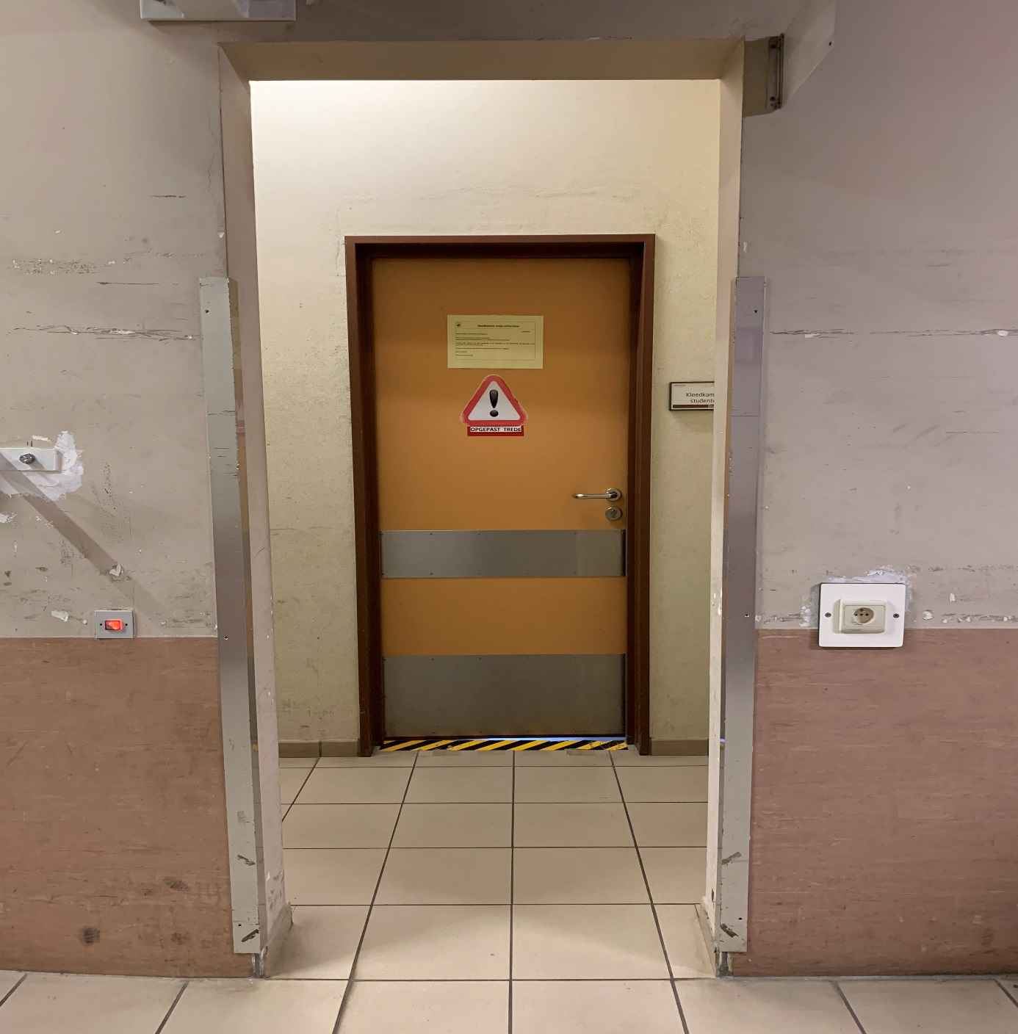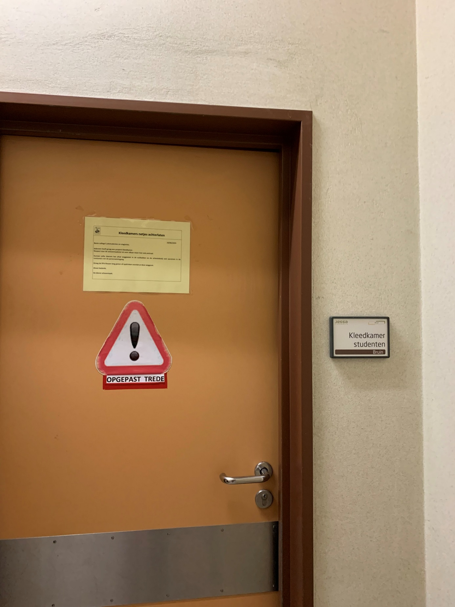

**Op het einde van de gang, voor de stalen plaat ga je naar rechts en zie je de deur van de kleedkamers**